新 书 推 荐
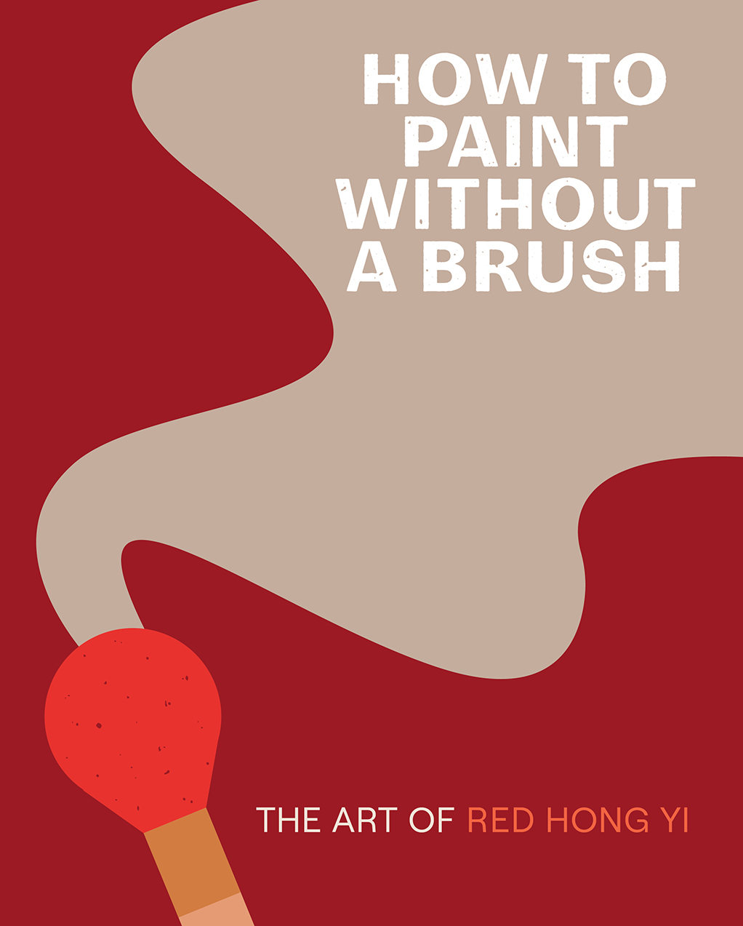
中文书名：《无画笔作画》
英文书名：HOW TO PAINT WITHOUT A BRUSH
作 者：Red Hong Yi
出 版 社：Abrams
代理公司：ANA/Leah
页 数：240页
出版时间：2023年4月
代理地区：中国大陆、台湾
审读资料：电子稿
类 型：绘画

内容简介：

国际知名艺术家——洪仪·红（Red Hong Yi）的最新作品，通过使用日常物品（包括茶包，花瓣和蛋壳）制成的艺术品，对读者来说是一种视觉享受，包括读者可以自己动手的项目。作者在社交媒体上也具有很强的影响力。

《无画笔作画》介绍了艺术家红的创作过程——她采用的工具和方法，以及艺术家作品背后的动机。红的书通过艺术媒介（包括蛋壳、火柴棍、鲜花和用蔬菜制成的墨水戳）创作艺术品，分享了一系列创作技巧以及她艺术生涯中重要时刻的故事。正如杰森·洛根（Jason Logan）在《制造墨水》（Make Ink）（2018）中向读者展示了如何用食材来制作墨水一样，这本书揭示了如何用日常物品制作出美妙的艺术品。本书后面的“自己动手”部分提供了几个项目，读者可以在家中尝试这些项目来突破自己的创意界限。

这本书专注于使用普通日常物件的非传统艺术制作方法，既符合当今时代潮流又鼓舞人心。通过将多年的艺术实验与艺术家红的个人旅程相结合，《无画笔作画》将抓住读者当代艺术创作的兴趣，无论是休闲爱好者，还是新兴艺术家，都会非常享受阅读这本书。

销售亮点：

- 强大的社交媒体影响力：作者拥有18万Instagram粉丝，他们非常喜欢与她的新项目和合作伙伴进行互动，她的YouTube视频获得了数百万的观看次数。

- DIY艺术：这本书展示了艺术家红的无与伦比的艺术项目，还包括一个DIY部分，鼓励读者使用日常材料中创作自己的艺术品。

- 社会反响热烈：作者的多媒体艺术创作使用日常材料和数字技术相结合，探索困扰当今社会的问题。她最近的两个项目包括《我不是病毒》（I Am Not a Virus）——是一系列关于亚洲人在面对COVID-19大流行时的歧视，以及《气候就是一切》杂志——这篇论文成为《时代》杂志2021年4月关于气候变化的特刊的艺术作品。

作者简介：

洪仪·红（Red Hong Yi）是一位马来西亚华裔当代艺术家，她的作品表达了她华人传统和华人侨民的特点。她曾就读于墨尔本大学，其作品曾在香港的H Queens展览、旧金山的亚洲艺术博物馆、达沃斯的世界经济论坛和阿拉斯加的安克雷奇博物馆展出。摩根大通银行和演员成龙都非常热衷与收藏她的艺术创作。她的作品曾在《华尔街日报》、《时代》和《纽约时报》等出版物上发表。苏富比学院将她评为“你应该知道的11位艺术界企业家”之一。

内页插图：

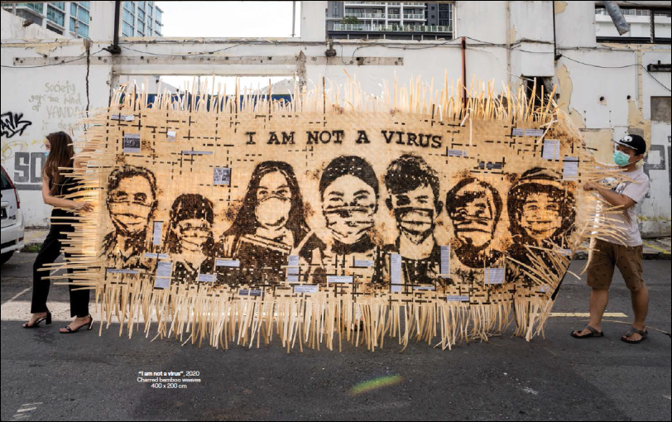

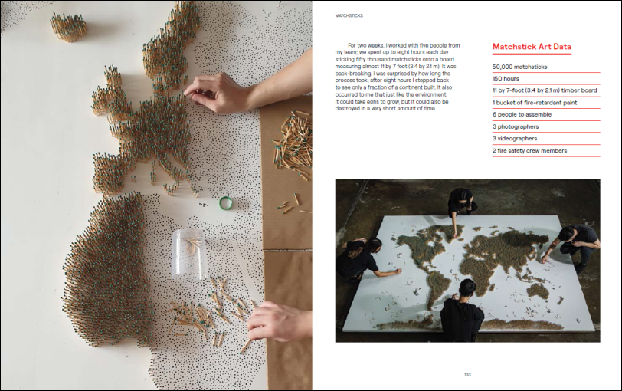

谢谢您的阅读！
请将回馈信息发至：郭丹娅 (Leah Guo)
安德鲁﹒纳伯格联合国际有限公司北京代表处
北京市海淀区中关村大街甲59号中国人民大学文化大厦1705室, 邮编：100872
电话：010-82449325
传真：010-82504200
Email: Leah@nurnberg.com.cn
网址：www.nurnberg.com.cn
微博：http://weibo.com/nurnberg
豆瓣小站：http://site.douban.com/110577/
微信订阅号：ANABJ2002


